*2021 m. 44 savaitę didmeninėje prekyboje vidutinės degalų kainos kito įvairiai. Didmeninė dyzelino kaina analizuojamu laikotarpiu sumažėjo 0,4 proc., automobilių dujų – 0,002 proc., dyzelino žemės ūkiui – 0,6 proc., krosnių kuro – nepasikeitė, o benzino A-95 – padidėjo 1,6 proc. Palyginti su 2020 m. atitinkamu laikotarpiu didmeninė dyzelino kaina padidėjo 53,5 proc., dyzelino žemės ūkiui – 98,0 proc., automobilių dujų – 53,3 proc., benzino A-95 – 43,3 proc., o krosnių kuro – 100,0 proc.*

*Mažmeninėje prekyboje 2021 m. 44 savaitę vidutinės degalų kainos kito įvairiai. Mažmeninė dyzelino žemės ūkiui kaina analizuojamu laikotarpiu padidėjo 0,1 proc., benzino A-95 – 0,7 proc., dyzelino – sumažėjo 0,6 proc., o automobilių dujų – nepasikeitė. Palyginti su 2020 m. atitinkamu laikotarpiu mažmeninė dyzelino kaina padidėjo 53,5 proc., dyzelino žemės ūkiui – 81,1 proc., benzino A-95 – 40,9 proc., o automobilių dujų – 53,2 proc.*

*Didžiuosiuose Lietuvos miestuose (Vilniuje, Kaune, Klaipėdoje, Šiauliuose, Panevėžyje, Alytuje ir Marijampolėje) analizuojamu laikotarpiu vidutinės mažmeninės degalų kainos kito įvairiai.*

*Savaitės pradžioje Niujorko biržoje šviesiosios naftos kaina buvo apie 83,87 USD už barelį, o pabaigoje ji kainavo apie 79,83 USD už barelį. 2021 m. 44 savaitę šviesiosios naftos kaina šioje biržoje sumažėjo 4,8 proc.*

***Vidutinės degalų kainos Lietuvos rinkoje 2021 m. 44 savaitę***

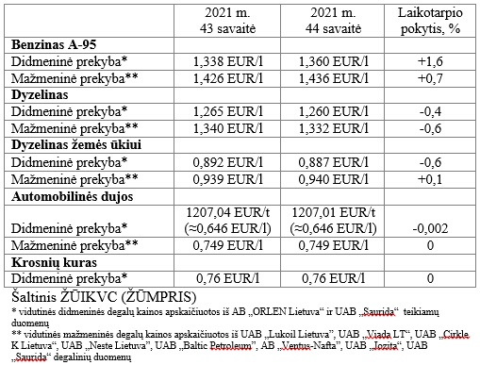

***Vidutinės mažmeninės degalų kainos didžiuosiuose Lietuvos miestuose 2021 m. 44 savaitę***

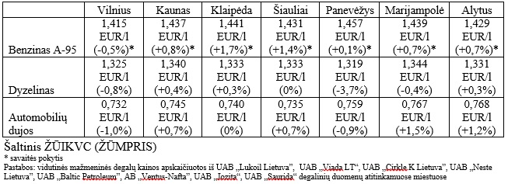

*Šaltinis – ŽŪIKVC (LŽŪMPRIS)*

*Naudojant ŽŪIKVC (LŽŪMPRIS) duomenis, būtina nurodyti šaltinį*